**Косилка фронтальная SamaszKDF 300**

|  |
| --- |
|  |
| Дисковые косилки фронтально-навесные KDF на переднюю навеску тракторa — это отличная альтернатива задненавесным косилкам, из-за хорошей обзорности во время эксплуатации и транспортировки. |

|  |  |  |  |
| --- | --- | --- | --- |
|  | **Плюсы и оборудование косилок серии KDF**  • Треугольник зацепа- стандарт,  • Однонаправленный карданный вал с фрикционной муфтой-стандарт,  • Механическая блокировка косилки во время транспортировки,  • „Копирование рельефа”-современная система навески, а также разгрузочные пружины большого хода дают возможность лучше копировать почву (+250мм, -150мм) и регулировать степень давления режущего бруса на почву,  • Стандартно установлены гидроцилиндры перевода косилки в рабочее/стандартное положение,  • Указатель высоты кошения- стандарт,  • Пластиковый кожух защиты карданного вала-защищает его от загрязнений и быстро износа,  • Собственный гидрораспределитель позволяет плавно опускать и поднимать режущий брус косилки с помощью только одной пары гидравлики,  • Механически регулируемая ширина валка,  • Легкость настройки косилки при подключении к трактору как с правым, так и с левым вращением ВОМа,  • Эффективный способ разгрузки рамы (пружинный или гидравлический),  • Хорошая видимость во время работы. | | |
|  |
|  |  |  |  |
|  | **Вытянутая навеска** и пружины большого хода. | **Собственный гидрораспределитель** |  |
|  |  |  |  |
|  | **Механическая блокировка** | **Защита вала** |  |
|  |  |  |  |
| Конструкция вспушивателей и плющилок схожи с косилками KT. Разница состоит в универсальной конструкции привода. В косилках KDF существует возможность монтажа как  вспушивателя, так  и плющильного аппарата. | | | |
|  |  |  |  |
|  | **KDF 300 – привод вспушивателя** | **KDF 300 - привод плющилки** |  |
|  |  |  |  |
|  |  |  |  |

|  |  |
| --- | --- |
|  | **Стандартная защита режущих дисков от удара.**Для защиты зубчатых передач привода режущих дисков и предотвращения возникновения перегрузок, способных повредить режущий брус при контакте со значительным препятствием- косилки SAMASZ оснащены специально разработанным модулем привода режущего диска. В случае сильного удара о камень- срезается защитная шпонка на приводном модуле режущего диска, предохраняя систему внутренних шестеренчатых передач режущего бруса. Легкая замена модуля привода диска дает возможность механизатору выполнить ремонт косилки в полевых условиях в кратчайшее время. Снятый модуль привода диска остается рабочим элементом косилки после замены в нем срезанной шпонки. Данная инновация позволяет существенно экономить время при работе в поле. |

|  |  |  |  |
| --- | --- | --- | --- |
|  | **Усиленные шестерни**Крутящий момент на режущие диски передается при помощи шестерен увеличенного диаметра, которые имеют большую поверхность контакта , увеличивая сопротивляемость режущего диска во время сильного удара о препятствие. | | |
|  |  |  |  |
|  | **Безупречное качество резки брусом Perfect CUT**Модернизированный брус обеспечивает идеальный срез. Новое поколение бруса характеризуется точной линией среза даже при низких травах. При первом и втором покосе, если преобладают сеянные травы, рекомендуется косить на высоте 53-63 мм. - для лучшего отрастания. Высота покоса плавно регулируется углом атаки бруса. | | |
|  |  |  |  |
|  | **Обтекаемая форма бруса.**Закругленные формы нижней части режущего бруса демонстрируют улучшение технических параметров при работе на суглинистых почвах. Кроме того, отсутствие острых кромок и гладкая поверхность бруса не повреждает слабый дерн во время работы. | | |
|  |  |  |  |
|  | | | |
| Быстрая замена ножей ( без откручивания гаек и болтов) с помощью специального ключа, находящегося в стандартном оборудовании каждой косилки. | | | |

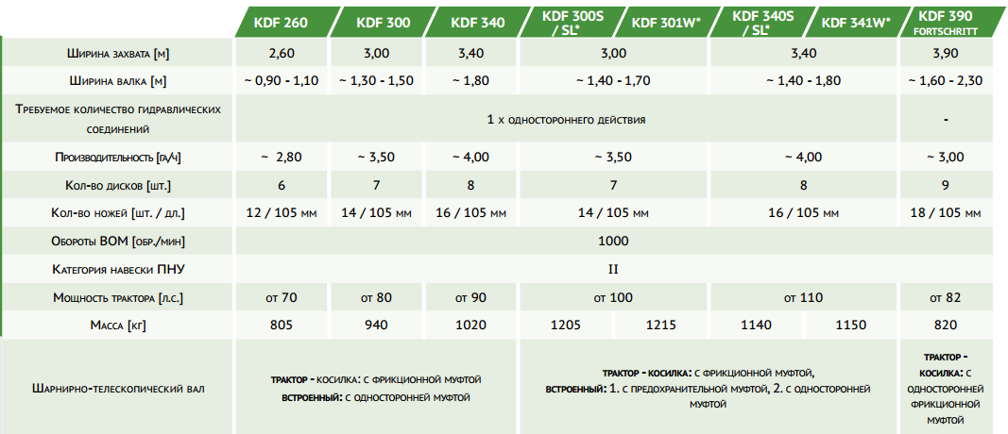

S-вспушивание

W-плющение

**Актуальная цена на сайте центрпольскойтехники.рф**